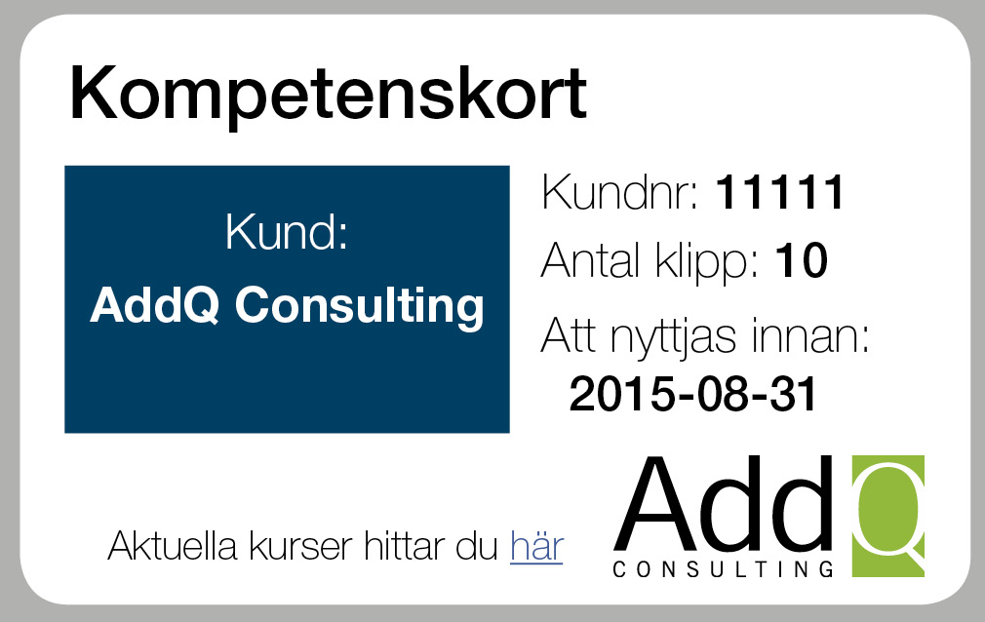

Nu erbjuder AddQ sina kunder kompetenskort!

AddQ erbjuder nu sina kunder att i förväg köpa ett antal kursdagar som gör att man kan utbilda sina medarbetare på de utbildningar som passar den enskilde medarbetaren till ett väldigt förmånligt pris.

- ”Som ett led i vår strävan att underlätta och tillgodose våra kunders behov av enkel hantering av kompetensutveckling kan vi nu erbjuda kompetenskort. Korten gör det enkelt att köpa ett antal kursdagar som kunderna sedan kan fördela precis som det passar oavsett utbildning eller medarbetare. Med kompetenskort säkerställs att medarbetarnas kompetensutveckling inte blir indragen”, säger Kennet Osbjer, utbildningsansvarig på AddQ.

Kompetenskort är en flexibel och kostnadseffektiv lösning för organisationer som behöver utbilda flera personer. Fördelen är att kunderna säkrar möjligheten till kompetensutveckling oavsett vad som händer inom organisationen och underlättar administrationen av kompetensutveckling. Kompetenskortet är opersonligt och vem som helst inom företaget kan utnyttja dem.

Ytterligare information om kompetenskortet hittar du här: http://www.addq.se/utbildning/kompetenskort/

